| **Jakub:** Můj dědeček a babička bydlí na vesnici, kousek od Českých Budějovic. | *na vesnici* - in a village  *kousek od Českých Budějovic* - a bit (away) from [České Budějovice](https://cs.wikipedia.org/wiki/%C4%8Cesk%C3%A9_Bud%C4%9Bjovice) |
| --- | --- |
| **Tereza:** Už mám jenom babičky a obě moje babičky bydlí v Ústí nad Labem. | *už* - already, at this point  *oba* (m.), *obě* (f./n.) - both  [Ústí nad Labem](https://cs.wikipedia.org/wiki/%C3%9Ast%C3%AD_nad_Labem) |
| **Petr:** Babička bydlí v severních Čechách, v městečku zvaném Železný Brod, což je sklářské městečko, sklářská oblast a… to je všechno. | *v severních Čechách* - in Northern Bohemia ([Severní Čechy](https://cs.wikipedia.org/wiki/Severn%C3%AD_%C4%8Cechy))    sklářský - glass (glass-making) |
| **Jáchym:** Dědeček a babička, tedy rodiče mé matky, bydlí taky v Lipově. | *tedy* - that is to say…  *rodiče mé matky* - the parents of my mother  *bydlí v Lipově* - live in [Lipov](https://cs.wikipedia.org/wiki/Lipov) |
| **Jana:** Děda bydlí v Raspenavě, což je vesnice kousek od Frýdlantu. | *což* - which  *kousek od Frýdlantu* - a bit (away) from [Frýdlant](https://cs.wikipedia.org/wiki/Fr%C3%BDdlant) |

[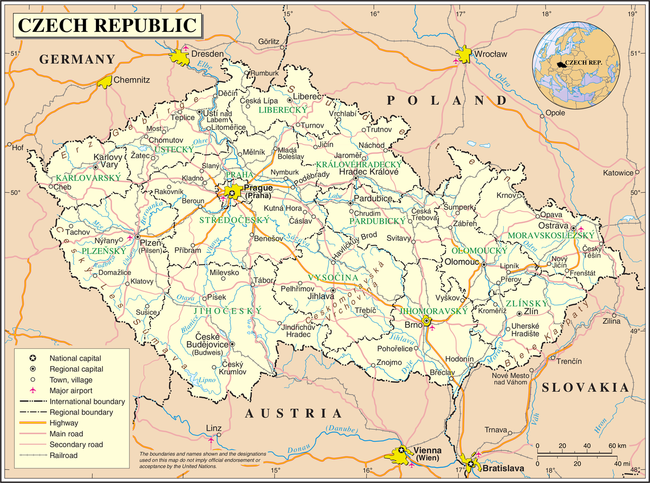](https://en.wikipedia.org/wiki/File:Un-czech-republic.png)

**Attributions:**

**Title : File:Czech Republic location map.svg - Wikimedia Commons**

Source : <https://commons.wikimedia.org/wiki/File:Czech_Republic_location_map.svg>

license : [Attribution-ShareAlike 3.0 Unported](https://creativecommons.org/licenses/by-sa/3.0/)

**Title : File:KrajSC.png - Wikimedia Commons**

Source : <https://commons.wikimedia.org/wiki/File:KrajSC.png>

license : [Attribution-ShareAlike 3.0 Unported](https://creativecommons.org/licenses/by-sa/3.0/)

**Title : File:Un-czech-republic.png - Wikimedia Commons**

Source : <https://en.wikipedia.org/wiki/File:Un-czech-republic.png>

license : [CC0 - Public Domain](https://creativecommons.org/share-your-work/public-domain/cc0/)